Integrantes:

Granados Esteban, Adrian Eduardo

Mansilla Camacho Elí Santiago

Muñoz Taquila Joel Shneider

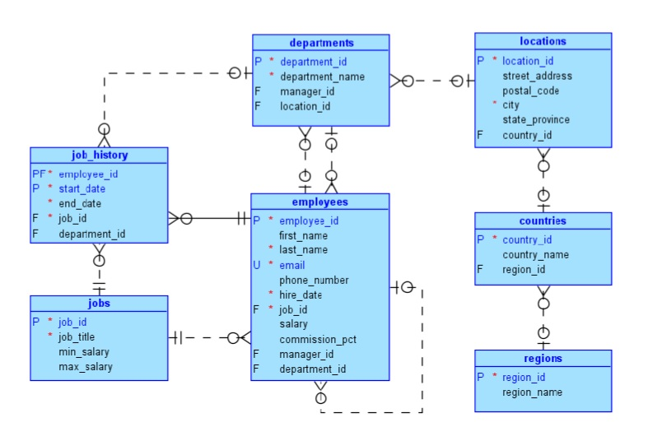

**EJERCICIO 2: RELACIONES**

1. Una locación (location) puede tener muchos departamentos (departments), pero un departamento no puede ubicarse en muchas locaciones.
2. Un país (countrie) puede tener muchas locaciones (locations), pero una locación no puede estar en varios países.
3. Una región (region) tiene muchos países (countrie), pero un país se encuentra en solo una región.
4. Un departamento (departments) tiene muchos historiales de trabajo (job_history), pero un historial solo pertenece a un departamento.
5. Un departamento (departments) puede tener muchos empleados (employees), pero un empleado no puede estar en muchos departamentos.
6. Un puesto (job) puede tener muchos empleados (employees), pero un empleado solo puede tener un puesto.
7. Un empleado (employees) puede tener muchos historiales de trabajo (job_history). Un historial puede incluir a varios empleados.
8. Un puesto (job) puede incluir varios historiales de trabajo (job_history). Un historial de trabajo puede incluir a varios puestos.
9. Un empleado (employees) puede tener varios empleados a su cargo.